Nom : Fauquembergue

Prénom : Yann

Activité CSS : Test de positionnement

Exercice 1 :

Index.html

<!DOCTYPE html>

<html>

<head>

    <meta charset='utf-8'>

    <title>TP1 2</title>

    <link rel='stylesheet' type='text/css' media='screen' href='style.css'>

</head>

<body>

    <!-- test de balise ici -->

    <div id="bandeau">

        <h2>le bandeau</h2>

    </div>

    <div id="contenu">

        <h1>CONTENT</h1>

    </div>

    <div id="pied">

        <h2>le pied de page</h2>

    </div>

</body>

</html>

style.css

body {

    background-color: gold;

}

#bandeau  {

    padding: 50px;

    text-align: center;

    position: absolute;

    width: 100%;

    background-color: aqua;

}

#contenu {

    text-align: center;

    position: absolute;

    width: 100%;

    bottom: 50%;

    padding: 100px;

}

#pied  {

    padding: 50px;

    text-align: center;

    position: absolute;

    bottom: 0;

    width: 100%;

    background-color: aquamarine;

}

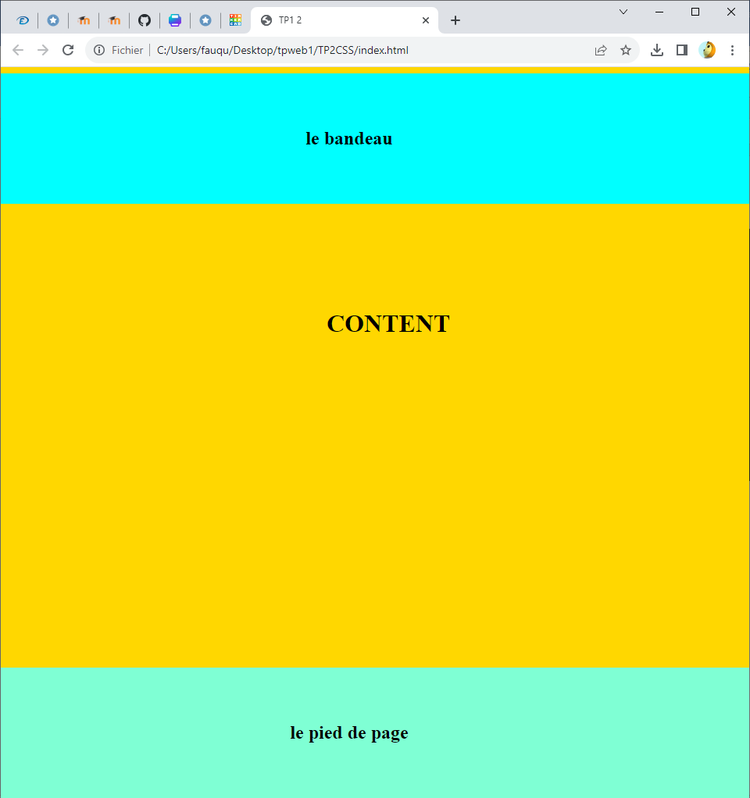

Exercice 2 :